Министерство образования и науки Российской Федерации
Федеральное государственное бюджетное образовательное учреждение
высшего образования
«Пермский национальный исследовательский
политехнический университет»
Кафедра «Информационные технологии и автоматизированные системы»

ОТЧЕТ
по лабораторной работе №16
Дисциплина: Основы теории алгоритмов и структуры данных
Тема: «Методы внешней сортировки: метод прямого слияния, сбалансированного слияния, метод многофазной сортировки»
Вариант 9

Выполнил работу:
студент группы РИС-20-2Б
Мухамадыев Алмаз Назимович

Проверила:
Доцент кафедры ИТАС
Полякова О.А.

Пермь
2021
Цель работы
Научиться применять сортировку естественным слиянием, сбалансированным слиянием, сортировку многофазным слиянием
Постановка задачи
Отсортировать вектор целых чисел по возрастанию выбранным методом сортировки
Анализ задачи
- Необходимые действия
Сортировка естественным слиянием
- Неотсортированный массив разбивается на возрастающие последовательности
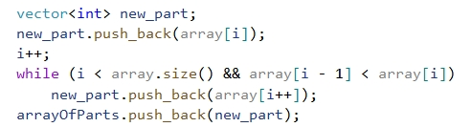
- Элементы из двух первых серий (если серий больше одной) упорядочиваются по возрастанию, и полученная последовательность вставляется в конец временного вектора
- Из начала вектора удаляются обработанные части вектора
Сортировка сбалансированным слиянием
- Происходит разбиение на равные серии
- Если количество элементов в серии равно единице, то происходит слияние данной серии с предыдущей
- Затем каждые две серии упорядочиваются и записываются в конец временного вектора
- Далее временный вектор записывается в результирующий массив
- Происходит очищение временного вектора
- Цикл происходит до тех пор, пока все серии не сольются в одну упорядоченную серию

Сортировка многофазным слиянием
- Создать вектор целых чисел с помощью функции CreateVector();

- Вызов функции многофазной сортировки PolyphaseMergeSort(vec);

- Разделить исходный вектор на равные серии с помощью функции
SplitToEqualSeries(vec);

- Задать количество серий в первом и втором файлах с помощью чисел Фибоначчи:
Fibbonachi(series.size(), size1, size2);
- Объявить три файла как “вектора векторов”, где внешний вектор - файл, а вложенные в него - серии:
vector<vector<int>> F1, F2, F3;
- Заполнение двух файлов непустыми сериями

- Сумма size1 и size2 после функции распределения серий по файлам с помощью чисел Фибоначчи может превышать изначальное количество серий исходной последовательности. Если это так, то в один из двух файлов записывается столько пустых серий, сколько разница между (size1 + size2) и series.size()

- Внутренняя сортировка в каждой серии файлов с помощью сортировки естественным слиянием

- Слияние двух непустых файлов в пустой третий

- Удаление пустых серий из отсортированной последовательности

- Задать количество серий в первом и втором файлах с помощью чисел Фибоначчи.
Распределение будет продолжаться, пока size1 + size2 не станет равным или больше series.size(). Сначала задается начальное распределение серий по двум файлам: 0 и 1 соответственно. Далее в цикле количество серий в файлах будет расти в последовательности чисел Фибоначчи: после 0 и 1 станет 1 и 1, потом 1 и 2, после 2 и 3 и так далее:
size1 = 0;
size2 = 1;
while (size1 + size2 < numberOfSeries)
{
cout << "\n" << size1 << " " << size2 << " " << numberOfSeries << endl;
int t = size2;
size2 = size2 + size1;
size1 = t;
}
- Сумма size1 и size2 после функции распределения серий по файлам с помощью чисел Фибоначчи может превышать изначальное количество серий исходной последовательности. Если это так, то в один из двух файлов записывается столько пустых серий, сколько разница между (size1 + size2) и series.size():
for (int i = series.size(); i < size1 + size2; i++)
{
vector<int> serie;
for (int j = 0; j < F2[0].size(); j++)
serie.push_back(INT32_MAX);
F2.push_back(serie);
}

- Программный код
#include <iostream>
#include <vector>
using namespace std;
int array_size;
vector<int> vecMain;
int indexOfPart = 1;
const int for_void_filling = -1;
void make_array(int size) //формирование массива
{
for (int i = 0; i < size; i++)
vecMain.push_back(rand() % 300);
}
void print_array(vector<int> array)
{
for (int i = 0; i < array.size(); i++)
cout << array[i] << " ";
cout << endl;
}
void print_parts(vector<vector<int>> parts)
{
cout << indexOfPart++ << ": ";
for (int i = 0; i < parts.size(); i++)
{
cout << "( ";
for (int j = 0; j < parts[i].size(); j++)
cout << parts[i][j] << " ";
cout << ") ";
}
cout << endl;
}
vector<int> join_two_parts(vector<int> part1, vector<int> part2) //сортировка двух серий
{
int index_in_first_part = 0, index_in_second_part = 0;
vector<int> sorted_part;
while (index_in_first_part < part1.size() || index_in_second_part < part2.size())
{
while (index_in_first_part < part1.size() &&
(index_in_second_part == part2.size() || part1[index_in_first_part] <= part2[index_in_second_part]))
sorted_part.push_back(part1[index_in_first_part++]);
while (index_in_second_part < part2.size() &&
(index_in_first_part == part1.size() || part2[index_in_second_part] <= part1[index_in_first_part]))
sorted_part.push_back(part2[index_in_second_part++]);
}
return sorted_part;
}
vector<vector<int>> create_parts(vector<int> array) //разбиение на части
{
int i = 0;
vector<vector<int>> arrayOfParts; //для хранения серий
while (i < array.size())
{
vector<int> new_part;
new_part.push_back(array[i]);
i++;
while (i < array.size() && array[i - 1] < array[i])
new_part.push_back(array[i++]);
arrayOfParts.push_back(new_part);
}
return arrayOfParts;
}
vector<int> merge_sort(vector<int> array) //сортировка естественным слиянием
{
vector<vector<int>> parts = create_parts(array);
cout << "Вывод серий:" << endl;
print_parts(parts);
while (parts.size() > 1) //пока элементы полностью не отсортировались
{
parts.push_back(join_two_parts(parts[0], parts[1]));
parts.erase(parts.begin(), parts.begin() + 2);
print_parts(parts);
}
return parts[0];
}
// сбалансированное слияние
vector<vector<int>> create_balanced_parts(vector<int> array)
{
vector<vector<int>> parts;
parts.push_back(array);
print_parts(parts);
bool isSplitArray = true;
while (isSplitArray)
{
isSplitArray = false;
vector<vector<int>> new_parts;
for (int i = 0; i < parts.size(); i++)
{
if (parts[i].size() > 2) //при количестве серий больше двух происходит дальнейшее разбиение
{
isSplitArray = true;
vector<int> new_first_part, new_second_part;
int j = 0;
while (parts[i].size() % 2 == 0 && j < parts[i].size() / 2 || parts[i].size() % 2 != 0 && j < parts[i].size() / 2 + 1)
{ //разное условие для нечетного и четного количества элементов в серии
new_first_part.push_back(parts[i][j]);
if (j < parts[i].size() / 2)
new_second_part.insert(new_second_part.begin(), parts[i][parts[i].size() - 1 - j]);
j++;
}
//запись отдельных серий
new_parts.push_back(new_first_part);
new_parts.push_back(new_second_part);
}
else if (parts[i].size() == 2) //сортировка двух элементов в серии
{
if (parts[i][0] > parts[i][1])
swap(parts[i][0], parts[i][1]);
new_parts.push_back(parts[i]);
}
else
new_parts.push_back(parts[i]); //добавление одиночного элемента в конец
}
parts = new_parts;
print_parts(parts);
}
return parts;
}
vector<int> balanced_merge_sort(vector<int> array) //сортировка сбалансированным слиянием
{
cout << "Деление на серии:" << endl;
vector<vector<int>> parts = create_balanced_parts(array);
cout << "Слияние серий:" << endl;
print_parts(parts);
vector<vector<int>> new_parts;
for (int i = parts.size() - 1; i > 0; i--)
if (parts[i].size() == 1)
{ //если количество элементов в серии = 1, то происходит слияние данной серии с предыдущей
new_parts.insert(new_parts.begin(), join_two_parts(parts[i], parts[i - 1]));
i--;
}
else
new_parts.insert(new_parts.begin(), parts[i]);
parts = new_parts;
print_parts(parts);
// слияние элементов в одну упорядоченную серию
new_parts.clear();
while (parts.size() > 1)
{
new_parts.clear();
for (int i = 0; i < parts.size(); i += 2)
new_parts.push_back(join_two_parts(parts[i], parts[i + 1]));
parts = new_parts;
print_parts(parts);
}
return parts[0];
}
//функции для полифазной сортировки
void output_data_from_files(vector<vector<int>> file1, vector<vector<int>> file2, vector<vector<int>>file3)
{
cout << "Содержимое первого файла : ";
print_parts(file1);
cout << "Содержимое второго файла : ";
print_parts(file2);
cout << "Содержимое третьего файла : ";
print_parts(file3);
cout << endl;
}
vector<int> erase_void_filler(vector<int> array) //удалить заполнители (-1)
{
for (int i = array.size() - 1; i >= 0; i--)
if (array[i] == for_void_filling)
array.erase(array.begin() + i);
return array;
}
// функция Фиббоначи для поиска размера серий
void fibbonachi_function(int numberOfSeries, int& length1, int& length2)
{
length1 = 0;
length2 = 1;
while (length1 + length2 < numberOfSeries)
{
int temp = length2;
length2 = length2 + length1;
length1 = temp;
}
}
vector<vector<int>> create_equal_parts(vector<int> array)
{ //поиск подходящего количества элементов в серии
int amountOfElements = 2;
while (array.size() % amountOfElements != 0 && amountOfElements < 1000) amountOfElements++;
vector<vector<int>> result_array;
for (int i = 0; i < array.size() / amountOfElements; i++)
{
vector<int> new_part;
for (int j = 0; j < amountOfElements; j++)
new_part.push_back(array[i * amountOfElements + j]);
result_array.push_back(new_part);
}
return result_array;
}
vector<vector<int>> join_files(vector<vector<int>>& array1, vector<vector<int>>& array2)
{
vector<vector<int>> result_array;
int min_length;
if (array1.size() < array2.size())
min_length = array1.size();
else
min_length = array2.size();
for (int i = 0; i < min_length; i++) //сливаем попарно серии из двух файлов
result_array.push_back(join_two_parts(array1[i], array2[i]));
// удаление ненужных элементов
array1.erase(array1.begin(), array1.begin() + min_length);
array2.erase(array2.begin(), array2.begin() + min_length);
return result_array;
}
vector<int> polyphase_merge_sort(vector<int> array)
{
//разбиение по файлам
vector<vector<int>> parts = create_equal_parts(array);
int length1, length2;
fibbonachi_function(parts.size(), length1, length2);
//"файлы" для хранения элементов массивов
vector<vector<int>> file1, file2, file3;
cout << "Разделение на равные серии" << endl;
print_parts(parts);
for (int i = 0; i < length1; i++) //разделение по файлам
file1.push_back(parts[i]);
for (int i = length1; i < parts.size(); i++)
file2.push_back(parts[i]);
for (int i = parts.size(); i < length1 + length2; i++)
{ //создание пустой серии
vector<int> part;
for (int j = 0; j < file2[0].size(); j++)
part.push_back(for_void_filling);
file2.push_back(part);
}
cout << "Разделение серий на файлы 1 и 2 (" << length1 << " " << length2 << ")" << endl;
output_data_from_files(file1, file2, file3);
// сортировка элементов внутрии серии
cout << "Сортировка элементов внутри файлов" << endl;
for (int i = 0; i < file1.size(); i++)
file1[i] = merge_sort(file1[i]);
for (int i = 0; i < file2.size(); i++)
file2[i] = merge_sort(file2[i]);
output_data_from_files(file1, file2, file3);
// сортировка
cout << "Слияние файлов" << endl;
int amountEmptyFiles = 1;
while (amountEmptyFiles < 2)
{
// поиск пустого файла
int indexOfEmptyFile = 1;
if (file2.size() == 0)
indexOfEmptyFile = 2;
if (file3.size() == 0)
indexOfEmptyFile = 3;
// слияние в один файл
switch (indexOfEmptyFile)
{
case 1:
file1 = join_files(file2, file3);
break;
case 2:
file2 = join_files(file1, file3);
break;
case 3:
file3 = join_files(file1, file2);
break;
}
// посчитать количество пустых файлов
amountEmptyFiles = 0;
if (file1.size() == 0)
amountEmptyFiles++;
if (file2.size() == 0)
amountEmptyFiles++;
if (file3.size() == 0)
amountEmptyFiles++;
output_data_from_files(file1, file2, file3);
}
if (file1.size() != 0)
return erase_void_filler(file1[0]);
if (file2.size() != 0)
return erase_void_filler(file2[0]);
return erase_void_filler(file3[0]);
}
void show_menu() {
int option;
vector<int> vec1;
cout << "Выберите дальнейшее действие:\n";
cout << "0) Выйти" << endl;
cout << "1) Отсортировать массив методом естественного слияния" << endl;
cout << "2)Отсортировать массив методом сбалансированного слияния" << endl;
cout << "3) Отсортировать массив методом многофазного слияния" << endl;
cout << ">";
cin >> option;
switch (option)
{
case 0:
break;
case 1:
cout << "Введите размер массива: " << endl;
cin >> array_size;
cout << "Неотсортированный массив:" << endl;
make_array(array_size);
print_array(vecMain);
cout << endl << "Сортировка методом естественного слияния" << endl;
vec1 = merge_sort(vecMain);
cout << "Отсортированный массив:" << endl;
print_array(vec1);
break;
case 2:
cout << "Введите размер массива: " << endl;
cin >> array_size;
cout << "Неотсортированный массив:" << endl;
make_array(array_size);
print_array(vecMain);
cout << endl << "Сортировка методом сбалансированного слияния" << endl;
vec1 = balanced_merge_sort(vecMain);
cout << "Отсортированный массив:" << endl;
print_array(vec1);
break;
case 3:
cout << "Введите размер массива: " << endl;
cin >> array_size;
cout << "Неотсортированный массив:" << endl;
make_array(array_size);
print_array(vecMain);
cout << endl << "Сортировка методом многофазного слияния" << endl;
vec1 = polyphase_merge_sort(vecMain);
cout << "Отсортированный массив:" << endl;
print_array(vec1);
break;
}
}
int main()
{
setlocale(LC_ALL, "");
srand(time(0));
show_menu();
system("pause");
return 0;
}

- Демонстрация работы программы
Сортировка естественным слиянием
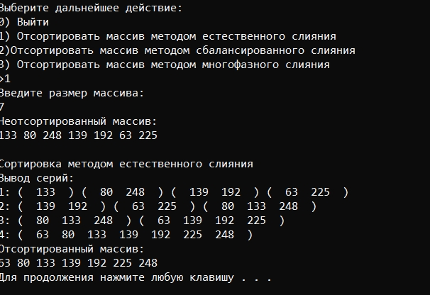

Сортировка сбалансированным слиянием
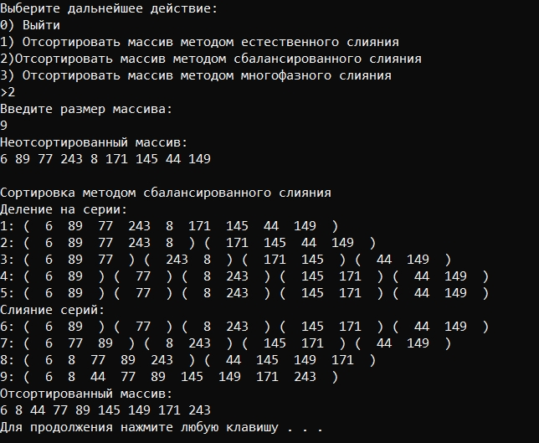

Сортировка многофазным слиянием
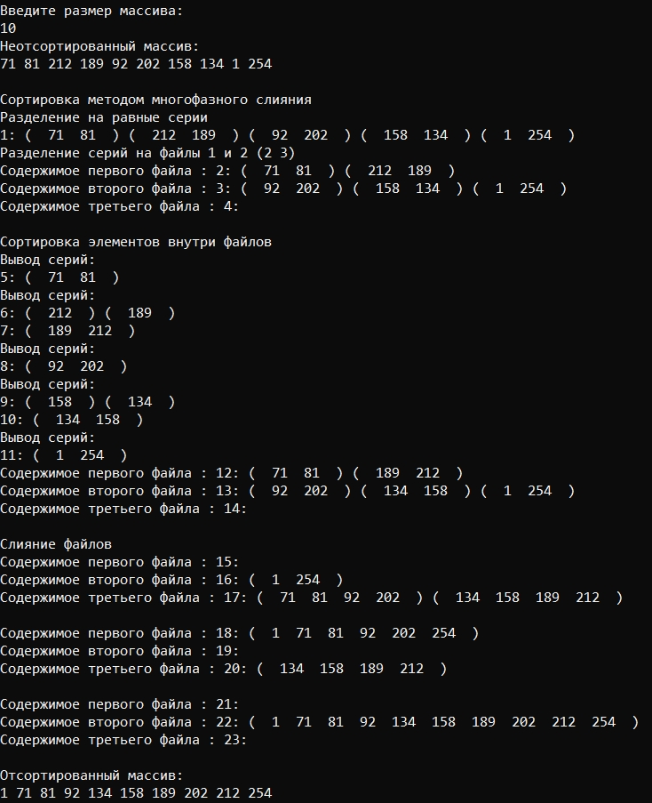

- Типы переменных и представление данных
Int – размер вектора, счетчики в циклах, вариант выбора в меню, размеры серий, количество элементов в серии, минимальная длина серии
Vector<int> - временный вектор, текущая серия, неупорядоченный вектор, упорядоченный вектор
Vector<vector<int>> - матрица для хранения упорядоченных серий
Bool – флажок для определения разбиения вектора на серии

Блок-схема
CreateVector():
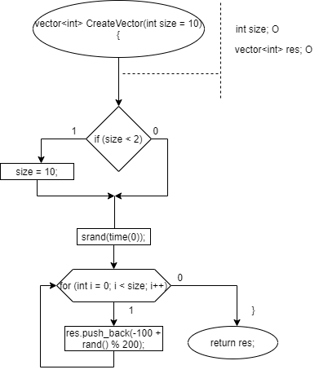
PrintVector():
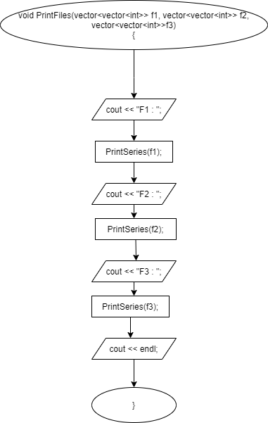
1) PolyphaseMergeSort():
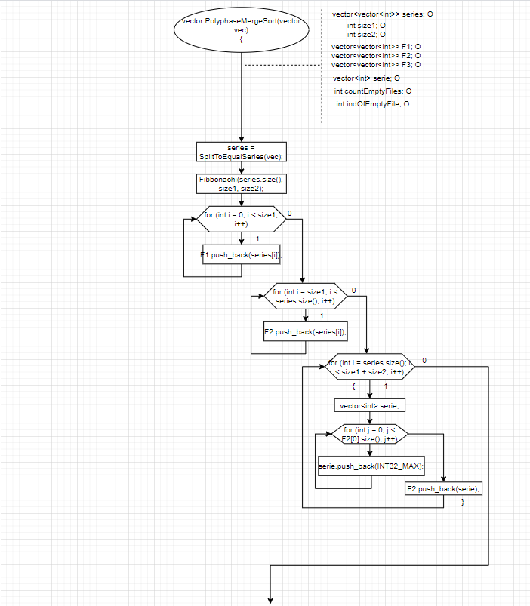

2) PolyphaseMergeSort():
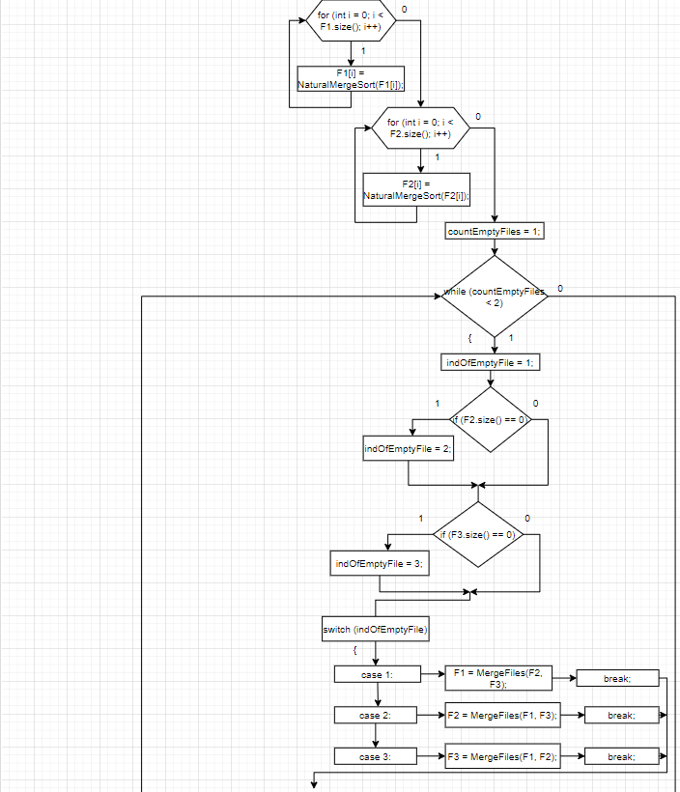

3) PolyphaseMergeSort():
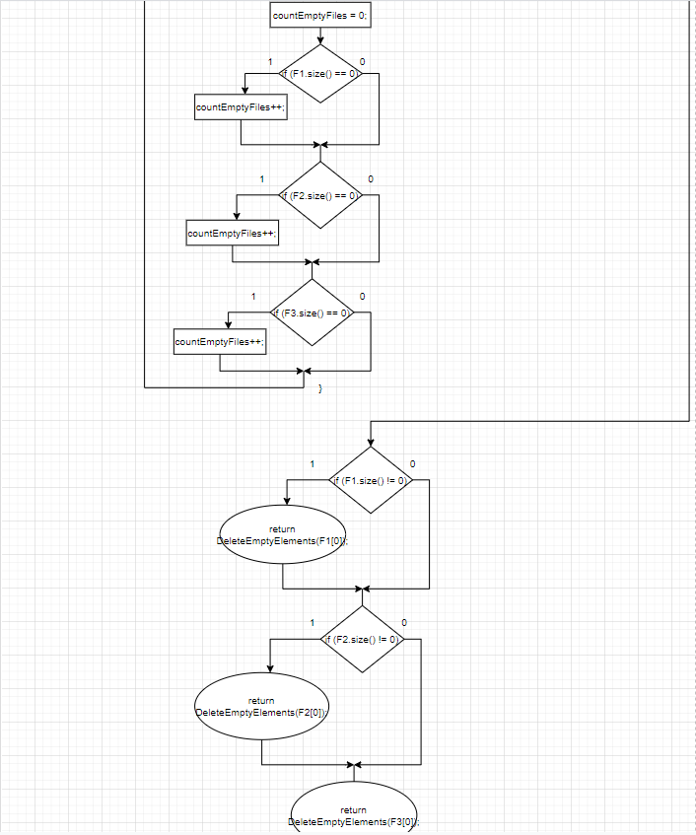

SplitToEqualSeries():
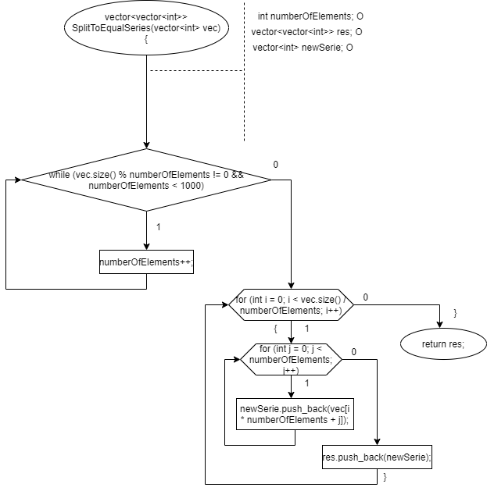

Fibbonachi():
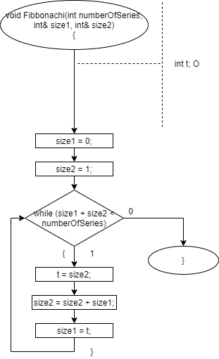

DeleteEmptyElements():
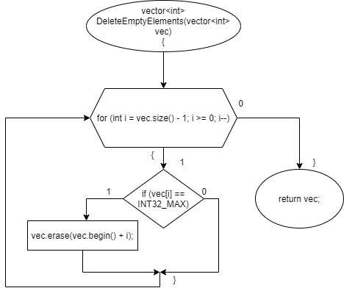
MergeFiles():
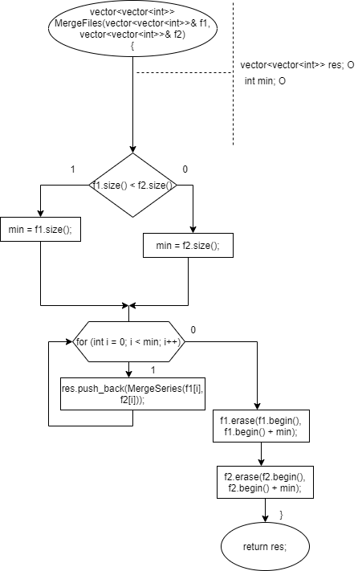

Merge_sort()
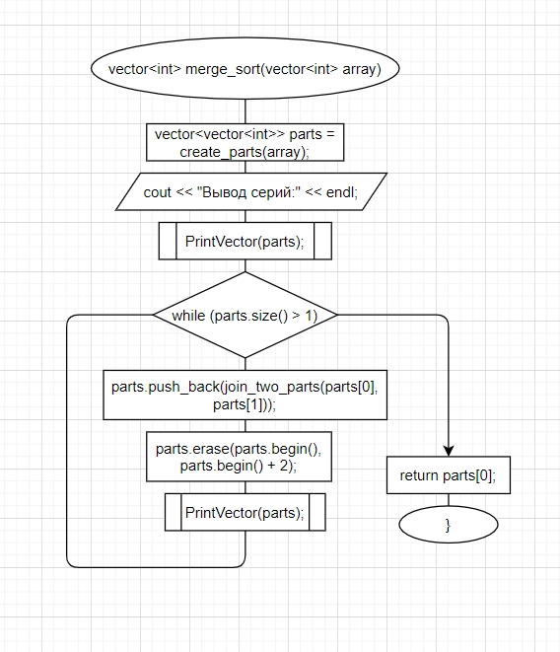

Balanced_merge_sort()
